Министерство науки и высшего образования Российской Федерации
Федеральное государственное бюджетное образовательное
учреждение высшего образования
«СИБИРСКИЙ ГОСУДАРСТВЕННЫЙ УНИВЕРСИТЕТ
ГЕОСИСТЕМ И ТЕХНОЛОГИЙ»
(СГУГиТ)

Кафедра прикладной информатики и информационных систем
Выпускная квалификационная работа соответствует установленным требованиям и направляется в ГЭК для защиты
Заведующий кафедрой Т. Ю. Бугакова

ВЫПУСКНАЯ КВАЛИФИКАЦИОННАЯ РАБОТА
Программа бакалавриата
09.03.02 – Информационные системы и технологии

РАЗРАБОТКА ПРОГРАММНЫХ РЕШЕНИЙ ДЛЯ УСОВЕРШЕНСТВОВАНИЯ ОФИЦИАЛЬНОГО INTERNET ПОРТАЛА НА ОСНОВЕ SEO ТЕХНОЛОГИИ

Выпускник Хван Д.О.

Руководитель Шлома А.С.

Нормоконтролер Воронкин Е.Ю.

Новосибирск – 2021
Министерство науки и высшего образования Российской Федерации
Федеральное государственное бюджетное образовательное
учреждение высшего образования
«СИБИРСКИЙ ГОСУДАРСТВЕННЫЙ УНИВЕРСИТЕТ
ГЕОСИСТЕМ И ТЕХНОЛОГИЙ»
(СГУГиТ)

УТВЕРЖДАЮ
Зав. кафедрой Т. Ю. Бугакова
« 03 » мая 2021 г.

ЗАДАНИЕ
НА ВЫПУСКНУЮ КВАЛИФИКАЦИОННУЮ РАБОТУ
Обучающемуся Хван Денису Олеговичу
Группа БИ-41 Институт геодезии и менеджмента
Направление подготовки 09.03.02 – Информационные системы и технологии
Тема ВКР «Разработка frontend части киноафиши для компании "И20" по медиафраншизе "Звездные войны"»
Руководитель Шлома Антон Степанович
Ученое звание, ученая степень руководителя доцент, к.т.н.
Место работы, должность руководителя СГУГиТ, доцент
Срок сдачи полностью оформленного задания на кафедру 03.05.2021
Задание на ВКР (перечень рассматриваемых вопросов):
1. Формулировка первого вопроса.
2. Формулировка второго вопроса.
3. Формулировка третьего вопроса.
Перечень графического материала с указанием основных чертежей и (или) иллюстративного материала (формат А1): нет
Исходные данные к ВКР (перечень основных материалов, собранных в период преддипломной практики или выданных руководителем)
Информационные, текстовые и графические материалы по теме ВКР

ГРАФИК ВЫПОЛНЕНИЯ ВКР

Номер этапа | Этапы ВКР | Срок исполнения
1 | Оформление задания на ВКР | 03.05.2021
2 | Подбор литературы и исходных материалов | 10.05.2021
3 | Выполнение исследовательских, экспериментальных, расчетных работ (нужное подчеркнуть) | 20.05.2021
4 | Выполнение графических (иллюстративных) работ | 22.05.2021
5 | Текстовая часть ВКР (указать ориентировочные названия разделов и конкретные сроки их написания)
 | Определение основных методов и требований в поисковой оптимизации и продвижении сайтов | 12.05.2021
 | Система управления содержимым сайта | 17.05.2021
 | Разработка и совершенствование сайта согласно требованиям | 22.05.2021
6 | Первый просмотр руководителем | 20.05.2021
7 | Второй просмотр руководителем | 27.05.2021
8 | Срок сдачи ВКР на кафедру | 11.06.2021

« 03 » мая 2021 г. Руководитель

Задание принял к исполнению и с графиком согласен

РЕФЕРАТ

Хван Денис Олегович. «Разработка frontend части киноафиши для компании "И20" по медиафраншизе "Звездные войны"».
Место дипломирования: Сибирский государственный университет геосистем и технологий, кафедра прикладной информатики и информационных систем.
Руководитель – канд. техн. наук, доцент СГУГиТ Шлома А.С.
2021 г., 09.03.02 «Информационные системы и технологии», программа бакалавриата.
… с., … табл., … рис., … источников, … приложение.
КЛЮЧЕВЫЕ СЛОВА: разработка, веб-сайт, фронтенд, киноафиша, медиафраншиза
Целью выпускной квалификационной работы является разработка клиентской части веб-сайта для возможности ознакомления со списками фильмов, актеров и кораблей из медиафраншизы «Звездные войны».
В процессе работы был проведен обзор предметной области, подбор технологий для реализации и разработка самой клиентской части веб-сайта.
ОГЛАВЛЕНИЕ

ВВЕДЕНИЕ 6
1 ВЫБОР СТЕКА ТЕХНОЛОГИЙ 8
1.1 Анализ предметной области 8
1.2 Обзор графических редакторов 10
1.3 Обзор языка программирования Javascript 13
1.3.1 Библиотека React 14
1.3.2 Фреймворк Angular 14
1.3.3 Фреймворк Vue 15
1.4 Выбор среды разработки 15
1.5 Препроцессор SASS/SCSS 17
2 ОСНОВНЫЕ ТЕХНОЛОГИИ ОПТИМИЗАЦИИ И ПРОДВИЖЕНИЯ САЙТОВ 13
2.1 Технология создания программного продукта 13
2.2 Meta тэги их использование и особенности 23
2.3 Построение заголовка (title-tag) 25
2.4 Партнерские программы, каталоги для сайтов 27
3 ПРАКТИЧЕСКАЯ РЕАЛИЗАЦИЯ ПРОГРАММНОГО ПРОДУКТА 43
3.1 Базовая информация о CMS 43
3.2 Установка CMS 44
3.3 Wordpress: базовые концепции и понятия 47
3.4 Разработка приложения 48
ЗАКЛЮЧЕНИЕ 51
СПИСОК ЛИТЕРАТУРЫ 52
ПРИЛОЖЕНИЕ А (обязательное) ПОЛНОЕ НАЗВАНИЕ ПРИЛОЖЕНИЯ 53

ВВЕДЕНИЕ

В наше время, одним из самых лучших способов, что бы о тебе узнали, является наличие своего сайта. У всех крупных компаний имеются свои webсайты, при помощи которых, они могут рассказать о себе, предоставить актуальную информацию, а также организовать взаимодействие пользователей сайта с компанией, такое, как например: продажа билетов на концерт, продажа товаров в онлайн магазине, либо общение с пользователями при помощи форумов. высокотехнологичная IT-компания, которая предоставляет полный цикл digital-услуг для бизнеса. Уже более 8 лет компания разрабатывает высоконагруженные сайты, мобильные приложения, занимается тестированием и веб-дизайном для клиентов по всему миру. Применению сайтов, почти нет предела, все зависит от потребностей той или иной компании, либо нужд пользователя. Но все же создание сайтов, в зависимости от случаев, является трудоемким процессом, так же самим сайтам, нужна поддержка в дальнейшем, для того чтобы сайт оставался актуальным и работоспособным. Создание сайтов делится на 2 части, это создание клиентской и серверной частей.
Фронтенд – это все то, что браузер может выводить на экран пользователя и/или запускать. Для этого используются следующие языки: HTML, CSS и JavaScript. HTML (HyperText Markup Language) – отвечает за то, какие элементы будут отображаться на странице. CSS (Cascading Style Sheets) – отвечает за то, как эти элементы будут отображаться, их расположение, стили. JavaScript – задает этим элементом алгоритмы того, как они будут реагировать на некоторые действия пользователя, проще говоря добавляет сайту некой интерактивности. Бэкенд – это серверная сторона сайта. Если фронтенд является лицом сайта и его кожей, то бэкенд выполняет роль его внутренних органов, отвечающих за работу сайта. Бэкенд располагается удаленно на сервере, который должен иметь доступ в интернет. Его основной ролью, является обработка запросов, посылаемых браузером пользователя. В большинстве случаев, вся нагрузка на обработку данных поступающих от пользователя ложится на плечи бэкенд части, то есть сервера, именно скорость обработки данных на сервере оказывает значительную роль на время ответа сайта, но то как эти данные поступают и как будет выводиться ответ, ложиться на фронтенд часть. Так же на плечи фронтенда, ложатся функции по взаимодействию с пользователем. Удобство интерфейса, его интерактивность, визуальная составляющая, а еще карта сайта, вот основные составляющие того, что важно пользователю, когда он пользуется тем или иным сайтом. Создание фронтенд части сайта, я разделил на три основных пункта:
- макетирование;
- верстка;
- программирование визуальных элементов.
Компания «И20» – высокотехнологичная IT-компания, которая предоставляет полный цикл digital-услуг для бизнеса. Уже более 8 лет компания разрабатывает высоконагруженные сайты, мобильные приложения, занимаемся тестированием и веб-дизайном для клиентов по всему миру.
1 Выбор стека технологий

1.1 Анализ предметной области

Frontend – клиентская сторона пользовательского интерфейса к программно-аппаратной части сервиса. Пользовательский интерфейс – интерфейс, обеспечивающий передачу информации между пользователем-человеком и программно-аппаратными компонентами компьютерной системы. Благодаря высокому темпу развития технологий, сайтостроение занимает немаловажную нишу в области сферы программирования. Непосредственно, при создании веб-сайта участвует верстальщик. Верстальщик – это специалист, задачей которого является корректное и единообразное отображение веб-сайта во всех браузерах и на всех электронных устройствах (ПК, ноутбук, смартфон, планшет). Frontend-разработчик должен обладать знаниями для сайтостроения, которые ориентированы на удобство разработки и включают в себя следующие аспекты: HTML/CSS (база сайтостроения), препроцессоры, популярные фреймворки и библиотеки, CMS системы (системы управления содержимым), графические редакторы. В данной статье будут рассмотрены фундаментальные основы в сфере сайтостроения и описаны виды вёрстки.
Все на странице, от логотипа до панели поиска, кнопок, общего макета и того, как пользователь взаимодействует со страницей, было создано разработчиком интерфейса. Разработчики интерфейсов отвечают за внешний вид веб-сайта.
Разработчики интерфейсов также должны убедиться, что веб-сайт хорошо выглядит на всех устройствах (телефонах, планшетах и экранах компьютеров).
Компоненты front-end разработки:
HTML, или Язык разметки гипертекста, – это язык разметки для Интернета, который определяет структуру веб-страниц.
Это один из самых основных строительных блоков любого веб-сайта, поэтому очень важно изучить его, если вы хотите сделать карьеру в области веб-разработки.
Каскадные таблицы стилей, коротко называемые CSS, – это простой язык дизайна, предназначенный для упрощения процесса придания веб-страницам презентабельного вида.
CSS обрабатывает внешний вид веб-страницы. Используя CSS, вы можете управлять цветом текста, стилем шрифтов, расстоянием между абзацами, размером и расположением столбцов, какие фоновые изображения или цвета используются, дизайном макета, вариантами отображения для разных устройств и размеров экрана, а также множеством других эффектов.
CSS прост в освоении и понимании, но он обеспечивает мощный контроль над представлением HTML-документа. Чаще всего CSS комбинируется с языками разметки HTML или XHTML.
Язык JavaScript занимает лидирующие позиции среди самых популярных и широко используемых языков программирования.
Этот язык позволяет добавить веб-страницам дополнительную интерактивность, позволить странице реагировать на действия пользователя. Язык JavaScript осуществляет доступ к контенту через названия тегов, идентификаторов или классов, чтобы в последующем их видоизменить (добавить элемент, удалить, заменить и т.д.). К примеру, чтобы добавить столбец в таблицу, нужно вначале получить доступ к таблице, а затем и к каждой строке, чтобы последовательно через цикл создать в каждой строке элемент «td». Посредством JavaScript производится программирование правил (правила, которые беспрекословно выполнит браузер) и реагирование на события (такие как нажатие на кнопку или ссылку, действия при полной загрузке веб-страницы, введение данных в форму и так далее). Показ слайд-шоу, перезагрузка фрагмента страницы, фильтрация данных – это и многое другое программируется с помощью этого языка. Подключение файла javascript производится перед закрывающим тегом «body» с помощью тега «script»: «». Интересным этапом при изучении фронт-энда является ознакомление с объектной моделью документа (DOM). DOM не является ни частью HTML, ни JavaScript. Эта модель объясняет нам, как браузер структурирует веб-страницу и как можно получать доступ к её содержимому и изменять его. Дерево DOM имеет 4 типа узлов: узел документа (объект document представляет всю страницу), узлы элементов (обращение через теги HTML), текстовые узлы (обратившись к узлу элемента, получаем доступ к тексту) и узлы атрибутов (атрибуты тегов – id и class).

1.2 Обзор графических редакторов

Adobe Photoshop – это один из самых популярных программных инструментов для редактирования изображений, который предоставляет хорошие возможности графического дизайна. Среду графического редактора изнутри можно увидеть на рисунке 1.
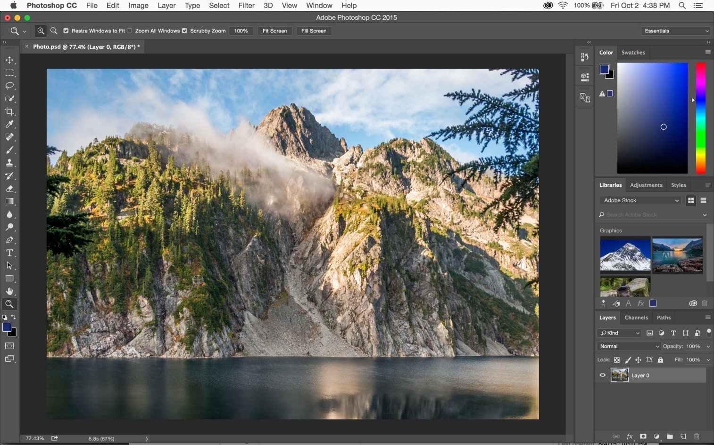
Рис. 1 – Adobe Photoshop

Преимущества Adobe Photoshop:
- Он предоставляет бесплатное мобильное приложение;
- Удобное использование интерфейса с множеством функций;
- Получил большой набор типографских и графических инструментов;
- Имеются возможности 3D-дизайна;
- Предлагает библиотеку и управление фотографиями с помощью Adobe Creative Cloud;
- Эффективный экспорт/импорт файлов между различными программами;
- Большой набор инструментов дизайна поставляются с адаптивной графикой;
- Возможность редактирования анимационных и видео слоев;
- Пользователи могут изменять размер холста, создавать пользовательские кисти, работать в 3D, выделять элементы из фона и многое другое.
Недостатки Adobe Photoshop:
- Adobe на данный момент запрашивает плату за подписку на Creative Cloud. Повторяющийся платеж оказывается более дорогостоящим, и люди, которые хотят покупать программное обеспечение навсегда, не имеют возможности купить бессрочную лицензию;
- Множество функций может поразить новобранцев;
- Предлагает арендодателю поддержку растровых и векторных изображений, таких как файлы SVG.
Figma – это облачный инструмент векторной графики и прототипирования, используемый для решения целого ряда задач графического дизайна. С момента своего выпуска в 2016 году он стал популярным вариантом для дизайнеров пользовательского интерфейса благодаря тому, что он работает непосредственно в браузере. Вы можете получить доступ к своим проектам с любого компьютера и платформы без необходимости устанавливать программное обеспечение или приобретать несколько лицензий. С внешним видом Figma можно ознакомиться на рисунке 2.
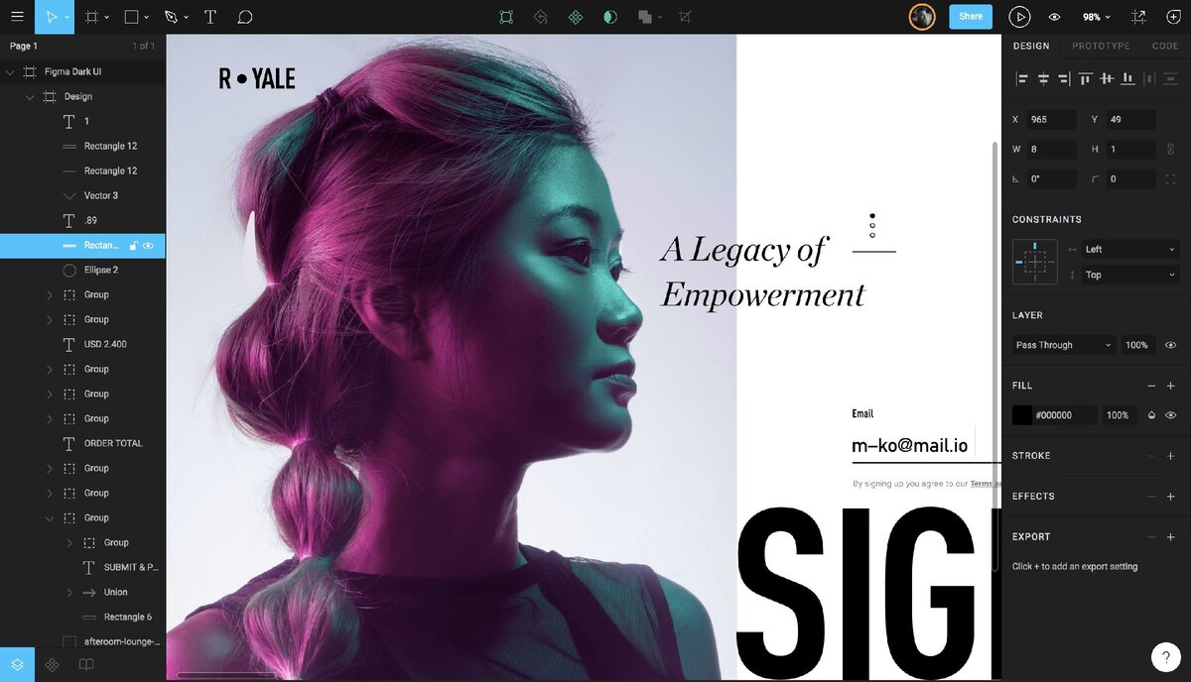
Рисунок 2 - Figma
Преимущества Figma:
- Работая вместе одновременно;
- Figma, надежный инструмент дизайна для сайтов WordPress;
- Легко обмениваться файлами;
- Комплексный пакет для разработки прототипов дизайна;
- Облачный инструмент для разработки веб-сайтов;
- Доступно множество плагинов;
- Полезная функция Figma Mirror;
- Многочисленные методы выбора.
Недостатки Figma:
- Не может быть использован без активного подключения к Интернету;
- Глобальные цвета отсутствуют;
- Параметры поиска, недоступные для локальных компонентов;
- Требуется нужное количество оперативной памяти и приличные видеокарты [2].
В результате обзора графических редакторов остановился на Figma, ввиду возможности работать в браузере, легкого подключения плагинов и личного опыта работы с Figma.

1.3 Обзор языка программирования Javascript

JavaScript – это надежный клиентский язык программирования с открытым исходным кодом. Его основная цель - улучшить взаимодействие пользователя с веб-страницей. Другими словами, вы можете использовать этот язык программирования для повышения живости и вовлеченности вашего веб-сайта. JavaScript также широко используется при разработке игр и мобильных приложений. Превосходная скорость, межбраузерная совместимость и простая семантика – вот лишь некоторые из основных качеств Javascript, обеспечивающих беспрепятственный опыт разработчика [5].
Ниже приведена таблица приоритетов различных европейских сайтов при выборе языка программирования для клиентской части сайта.
Таблица 1. Выбор языка программирования разных европейских сайтов
Веб-сайт | Клиентская часть
Google | JavaScript
Facebook | JavaScript
Youtube | JavaScript
Yahoo | JavaScript
Amazon | JavaScript
Wikipedia | JavaScript
Twitter | JavaScript
По таблице 1 можно увидеть, что абсолютным выбором при разработки клиентской части веб-сайта является язык программирования Javascript.
Для упрощения и ускорения разработки используются фреймворки и библиотеки. Ими являются React, Vue, Angular. Рассмотрим же их.

1.3.1 Библиотека React

React JS – это библиотека JavaScript, используемая в веб-разработке для создания интерактивных элементов на веб-сайтах. Но если вы не знакомы с JavaScript или библиотеками JavaScript, это бесполезное определение. Итак, давайте сделаем шаг назад и сначала разберемся с этими терминами. Хотя React – это библиотека, а не язык, его использование в веб-разработке широко распространено. Библиотека была представлена в мае 2013 года и в настоящее время является одной из самых популярных интерфейсных библиотек для веб-разработки.
React выходит за рамки простого пользовательского интерфейса и имеет множество расширений, таких как Flux и React Native, для полной поддержки архитектуры приложений [6].
1.3.2 Фреймворк Angular

Angular – это фреймворк JavaScript с открытым исходным кодом, основанный на TypeScript. Его запускает Google, и одной из его главных целей является создание одностраничных приложений. В качестве фреймворка Angular предлагает очевидные преимущества, а также предоставляет разработчикам в команде стандартную структуру для работы. Это позволяет пользователям создавать огромные приложения, которыми легко управлять.
Некоторыми характерными особенностями Angular являются TypeScript и привязка данных.
TypeScript – это набор типов для JavaScript, который позволяет пользователям писать более понятный код JavaScript. Весь код TypeScript может быть скомпилирован с помощью JavaScript и запущен на любой платформе.
Привязка данных – он использует динамический HTML и не требует сложных сценариев или программирования.

1.3.3 Фреймворк Vue

Разработанный Эваном Ю, бывшим сотрудником Google, Vue также является фреймворком JavaScript с открытым исходным кодом. Он используется для разработки пользовательских интерфейсов и одностраничных приложений.
Так же, как и React, Vue использует virtual DOM в качестве принятой концепции React. Vue обновляет любой измененный HTML-код и не обновляет все дерево. Это обеспечивает более быструю и безошибочную производительность.
Vue использует реактивную двустороннюю привязку данных. На основе типа ввода он выбирает наилучший метод обновления элемента.
Некоторые преимущества использования Vue включают высокую гибкость, двустороннюю связь и отличные инструменты.
У меня не было возможности выбрать фреймворк из всех существующих, т.к. по техническому заданию проект должен был быть написан при помощи фреймворка Vue.

1.4 Выбор среды разработки

Наиболее популярными средами разработки являются:
Webstorm – одна из лучших доступных JavaScript IDE для разработки интерфейсов. Разработанный компанией JetBrains, он, вероятно, наиболее известен своими возможностями отладки JavaScript.
Благодаря превосходному редактированию на ходу, рефакторингу кода, автоматической отладке и тестированию кода Webstorm подходит для надежной разработки приложений на JavaScript.
WebStorm поддерживается мощной командой, которая постоянно обновляет IDE с помощью всех новейших технологий. Все новые тенденции в веб-разработке, такие как "JSX" в 2015 году, впервые внедряются WebStorm.
Кроме того, он интегрирован с Github и предлагает поддержку широкого спектра веб-фреймворков, таких как React, Angular, Vue, Cordova, Ionic и Node.
Он может быть использован с более чем 20 другими языками программирования. Он также имеет настраиваемый пользовательский интерфейс, который облегчает разработчикам создание наиболее подходящей среды программирования.
Это не доступно бесплатно. Но редактирование по мере написания, удобная навигация, инновационные шаблоны, интеграция управления версиями Git и GitHub, конкуренция за код и модульное тестирование – это лишь некоторые из фантастических функций, которые делают покупку WebStorm стоящей того.
Atom IDE – это бесплатный текстовый редактор с открытым исходным кодом, предлагаемый GitHub для JavaScript. Настольное приложение с простым интерфейсом и надежными функциями работает в Windows и Linux. Но Atom рекомендуется использовать только опытным разработчикам и компаниям, занимающимся масштабными сложными проектами.
Он имеет обширный встроенный менеджер пакетов, что означает, что вы можете загружать и настраивать функции и шаблоны пакетов JavaScript по своему усмотрению.
Иногда это может быть медленно, но вы можете удалить некоторые ненужные компоненты. Вся IDE настраивается, что иногда может оказаться сложной задачей для начинающих.
IntelliJ IDEA – это IDE с открытым исходным кодом для разработки на Java, которая лучше всего подходит для повторяющихся задач программирования. Для JavaScript вам придется купить конечную версию, которая также поддерживает HTML, CSS и PHP. Он предлагает готовый дизайн, который также можно настроить.
IntelliJ IDEA также включает в себя такие ключевые функции, как расширенное завершение кода, анализ кода на ходу, рефакторинг и простой в использовании интерфейс.
Еще одной уникальной особенностью является его интеллектуальное предложение инструментов и элементов для использования в зависимости от контекста. Он также имеет расширяемую систему плагинов, таким образом, вы можете добавлять расширения JS для дополнительных утилит.
Visual Studio Code (VS Code) – идеальная среда разработки JavaScript.
Подходящий для Windows, Mac и Linux, он обеспечивает расширяемую экосистему для C, C++, Python и PHP, а также других популярных языков веб-разработки.
Как и другие замечательные IDE в этом списке, VS Code обеспечивает подсветку синтаксиса, автозаполнение кода, рефакторинг и интеграцию с GitHub.
Но лучшим качеством редактора кода VS Code является его простота и эффективность отладки. Это позволяет вам отлаживать код, запуская ваше приложение и добавляя точки останова.
Разработчики могут редактировать ошибки с помощью истории кода, диагностировать проблемы с производительностью и использовать современный интерфейс тестирования.
Вы можете разрабатывать настольные приложения и игры для Windows, создавать гибридные приложения для Android и iOS, а также кроссплатформенные веб-приложения с помощью редактора кода Visual Studio с большим разнообразием инструментов, расширений и шаблонов, предлагаемых Microsoft и не менее активным сообществом [7].
В результате обзора редакторов кода был выбран IDE Visual Studio Code.

1.5 Препроцессор SASS/SCSS

SASS – это своего рода расширение для CSS. Оно создано для того, чтобы упрощать каскадные таблицы стилей. Использование в проектах препроцессоров SASS значительно облегчает и ускоряет процесс разработки [8].
Рассматривая преимущества SASS, можно выделить следующие:
- Использование переменных: SASS дает возможность назначать переменные. Их доступность определяет вложенность селектора. Если селектор не вложен, значит доступен на глобальном уровне. Использование переменных очень удобно и в том случае, если необходимо применять одно и то же значение несколько раз. Можно просто назначить переменной все необходимые значения в начале кода, а потом просто ссылаться на них. А в случае необходимости изменить значение, оно поменяется во всех местах использования автоматически.
- Вложенные правила: SASS позволяет вкладывать правила CSS в друг друга, что значительно упрощает процесс редактирования стилей. К тому же вложенные правила необходимы не только для минимизации строк кода, но и для его структурирования.
- Использование дополнений: Благодаря использованию дополнений можно соблюдать такое правило, как DRY(Don’t repeat yourself). То есть, необязательно копировать различные участки кода и повторять однотипные конструкции. Вместо этого можно просто сохранить все в переменную и использовать ее там, где это необходимо, так как SASS предусматривает это.
- Наследование: SASS позволяет создать правило и использовать его внутри другого. При это все свойства класса будут переданы вложенному элементу. Рассмотрев базовые понятия и познакомившись с препроцессорами SASS, можно заметить, что использование SASS в разработке web-сайта позволит облегчить сам процесс разработки. Поэтому стоит потратить время на изучение данного расширения CSS. Оно наверняка окупится при дальнейшей разработке.

2 ОСНОВНЫЕ ТЕХНОЛОГИИ ОПТИМИЗАЦИИ И ПРОДВИЖЕНИЯ САЙТОВ

2.1 Техническое задание

Компания «И20» выдало следующее техническое задание для разработки frontend части киноафиши по медифраншизе «Звездные войны».
Реализовать клиентскую часть, которая будет взаимодействовать с бэкендом.
В качестве бэкенда использовать https://swapi.dev/.
Требования:
- Адаптивная верстка – мобильные телефоны, включая iPhone 5, планшеты, десктопы.
- UI приложения произвольный, однако конечный результат должен выглядеть хорошо.
- Отображать список фильмов, актеров, корабли. Каждый список должен выводить по 10 элементов и использовать пагинацию, если требуется.
- Поиск по предоставляемым API параметрам для каждой сущности (фильм, актер, корабль).
Технические требования:
- Разметка в шаблонах должна быть легко читаема и понятна человеку, который знает только HTML.
- Обязательно использовать фреймворк Vue в качестве основы.
- Использовать vue-class-component.
- Использовать препроцессор SASS.

2.2 Проектирование веб-сайта

Структура сайта состоит из «шапки», «тела» и «подвала» сайта. Верхняя часть сайта содержит логотип медиафраншизы и ее название. Диаграмму верхней части сайта можно увидеть на рисунке 1. Тело сайта содержит списки фильмов, актеров и кораблей сущностей «Фильмы», «Актеры», «Корабли» соответственно, что можно увидеть на рисунке 2. Нижняя часть сайта содержит информацию контактов, которые были сгенерированы случайным образом в качестве шаблона. Нижнюю часть сайта можно увидеть на рисунке 3.
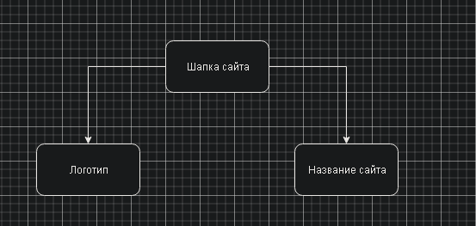
Рис. 1 – «Шапка» сайта

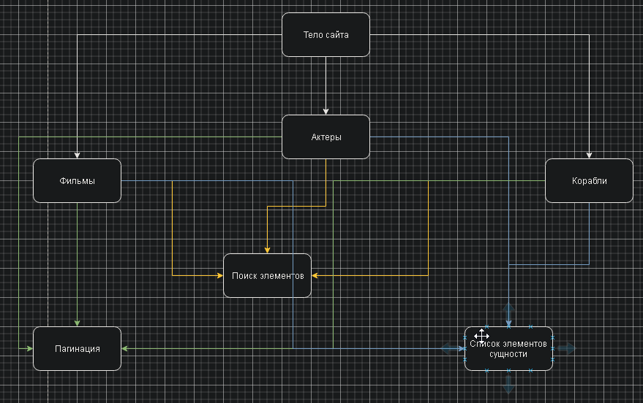
Рис. 2 – Тело сайта

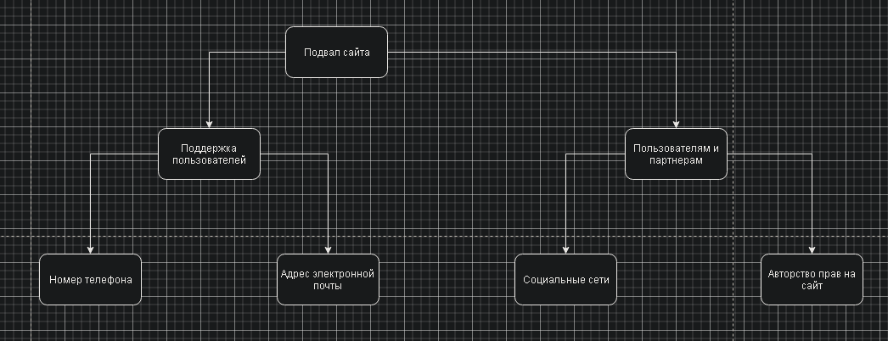
Рис. 3 – «Подвал» сайта

Весь проект состоит из следующего стека технологий: Figma (дизайн), HTML (разметка), CSS (внешний вид), SASS/SCSS (препроцессор на основе CSS), Javascript (логика), Vue (фреймворк на основе Javascript), Git (система управления версиями исходного кода), Axios (библиотека для отправки запросов на сервер).
Основные теги, которые будут использованы в проекте:
- <template> – тег-шаблон фреймворка Vue для отображения всей информации какого-либо компонента;
- <div> – тег-контейнер для разделов HTML-документа;
- <section> – семантический тег для группировки разделов;
- <input> – для создания текстового поля для реализации поиска элементов по свойствам сущности;
- <button> – интерактивная кнопка.
Верстка будет осуществлена по БЭМ-методологии, т.е. имя (имени класса) элемента блока будет создаваться на основании имени (имени класса) самого блока.
Также верстка будет осуществлена по макету, созданному в графическом редакторе Figma и будет адаптивной. Сайт будет рассчитан на ПК, планшеты и смартфоны. С макетом сайта можно ознакомиться на рисунке 5.
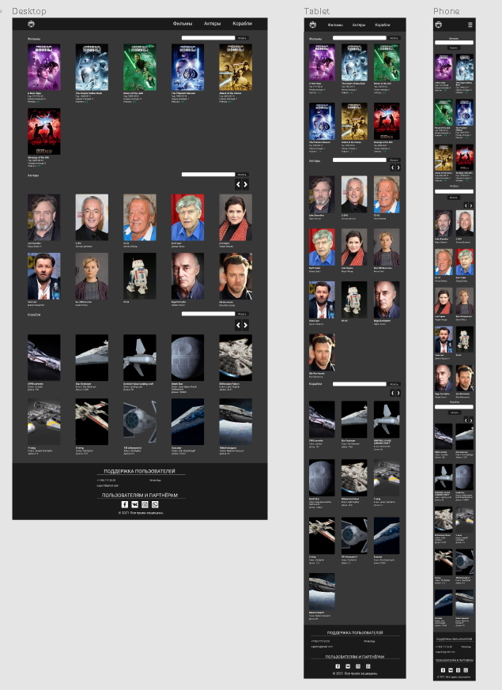
Рис. 5 – Макет сайта

2.3 Подготовка к началу работы

Для начала работы установил npm-пакеты vue и @vue/cli. Далее создал проект командой vue create vue-app, где названием папки проекта является «vue-app».
Начинаем верстку в основном компоненте пользовательского интерфейса App.vue.
По структуре сайта создал 3 раздела «header», «main», «footer».
Создал файл сброса стилей. В нем сброшены отступы (внешние и внутренние), убраны границы элементов, установлены стандартные первоначальные значения почти для всех элементов страницы.
Нашел и сохранил в проект все необходимые изображения от логотипа до социальных сетей.
Создал пустые компоненты сущностей «Фильмы», «Актеры», «Корабли».

2.3.1 Верстка верхней части сайта

Тегу <header> присвоили класс «header». Далее внутри этого тега создали тег «div» с классом «header__logo» по БЭМ-методологии. А теперь уже внутри тега <div> будет расположена вся информация верхней части сайта: название медиафраншизы и логотип. Каждому элементу был присвоен класс по той же методолгии. Логотип был взят из интернета. Разметку верхней части сайта можно увидеть в листинге 2.1.
Листинг 2.1 – Разметка «шапки» сайта
<header class="header">
<div class="header__logo">
<p class="header__logo-name">Star</p>
<a href="#" class="header__logo-link">
<img src="./assets/img/logo.png" alt="logo" class="header__logo-image">
</a>
<p class="header__logo-name">Wars</p>
</div>
</header>

2.3.2 Верстка тела сайта

Все элементы тела сайта расположены в теге <main> с классом «main». Тело сайта размечено на 3 сущности тегами <section> с соответствующими классами. Например, тегу сущности «Фильмы» был присвоен классы «main__film» и «film». Каждый раздел содержит заголовок, поисковую строку, кнопки пагинации и сам список элементов. Для примера можно ознакомиться с разметкой раздела сущности «Актеры» в листинге 2.2.
Листинг 2.2 – Разметка общей разметки сущности «Актеры»
<section class="main__actors actors">
<div class="main__actors-header">
<h1 class="main__title">Актеры</h1>
<div class="search-block">
<input type="search" class="actor__search-input" v-model="searchActor">
<button type="button" class="actor__search-btn" v-on:click="actorSearchHandler">Искать</button>
</div>
</div>

<div class="actor-nav">
<button type="button" class="actor-nav__prev" @click="actorsPrevPage()"><</button>
<button type="button" class="actor-nav__next" @click="actorsNextPage()">></button>
</div>

<ActorsList :filteredActors="filteredActors" />
</section>
В листинге 2.2 можно увидеть тег <ActorsList>. По названию можно понять, что он отвечает за список актеров, но почему всего одна строка? Об этом будет рассказано в разделе 2.4.4.

2.3.3 Верстка нижней части сайта

Все элементы нижней части сайта расположены внутри тега <footer> с классом «footer». Разметка произведена на 2 раздела тегами <section> с соответствующими классами. В первом разделе указана контактная информация: номер телефона, адрес электронной почты. Второй раздел содержит ссылки на социальные сети и авторство прав на сайт. В листинге 2.3 можно увидеть HTML разметку «подвала» сайта.
Листинг 2.3 – HTML разметка «подвала» сайта
<footer class="footer">
<section class="footer__support">
<h1 class="footer__support-title">Поддержка пользователей</h1>
<hr>
<p class="footer__support-number">+7 951 375 73 39 <span class="footer__support-info">WhatsApp</span></p>
<p class="footer__support-email">support@gmail.com</p>
</section>

<section class="footer__partners">
<h1 class="footer__partners-title">Пользователям и партнерам</h1>
<hr>
<ul class="socials">
<li class="socials__item"><a href="#" class="socials__link"><img src="./assets/img/socials/facebook.png" alt="facebook" class="socials__picture"></a></li>
<li class="socials__item"><a href="#" class="socials__link"><img src="./assets/img/socials/vk.png" alt="vk" class="socials__picture"></a></li>
<li class="socials__item"><a href="#" class="socials__link"><img src="./assets/img/socials/instagram.png" alt="instagram" class="socials__picture"></a></li>
<li class="socials__item"><a href="#" class="socials__link"><img src="./assets/img/socials/whatsapp.png" alt="whatsapp" class="socials__picture"></a></li>
</ul>
<p class="footer__copyright">&copy; 2021 все права защищены.</p>
</section>
</footer>

2.4 Реализация логики сайта

Часть данных из API представлены на рисунке 8.
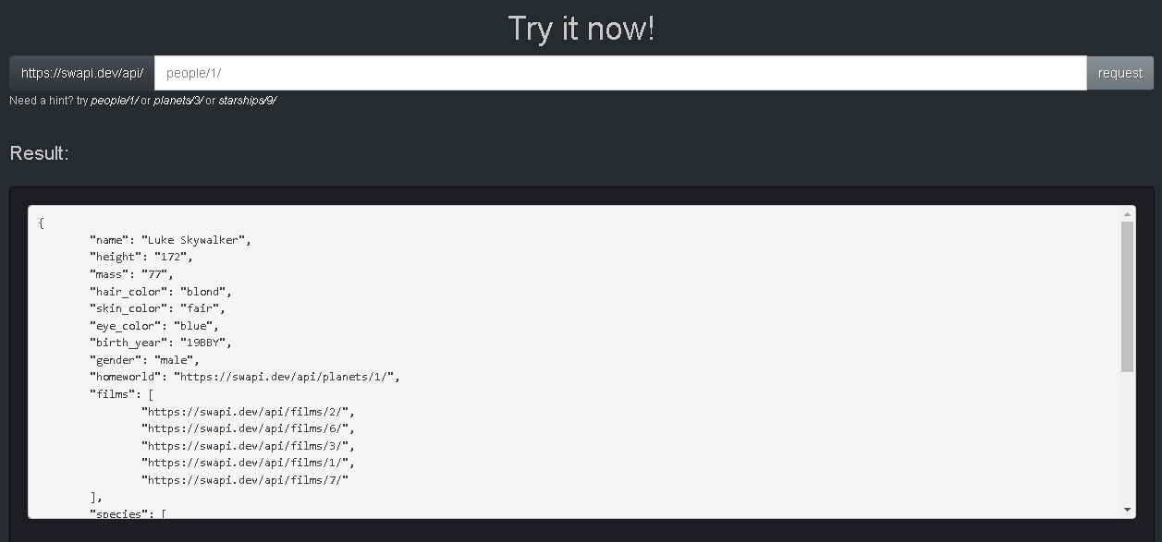
Рис. 8 – Часть данных из API
К примеру, одна страница по адресу «https://swapi.dev/api/people/?page=1» содержит 10 элементов. Т.е. все данные разбиты на категории и страницы. Из-за этого запросы на сервер также будут отправлены с указанием категории и номера страницы, чтобы получить список до 10 элементов.
После получения данных и преобразования их в json-формат их нужно где-то хранить, для этого были созданы массивы с логичным названием, к примеру «actors». Не стоит забывать о поисковой строке, которая упоминалась в разделе 2.3.2. Для фильтрации данных создан второй массив с логичным названием, к примеру «filteredActors», который будет зависеть от исходного массива.

2.4.1 Работа с данными из API

Для запросов воспользовался библиотекой Axios. Импортировал ее в начале скрипта. Создал функцию под каждую сущность, к примеру, для сущности «Актеры» функция имеет название «actorsData(actorsPageNumber)». Методом get() выполняется запрос на сервер по URL. В методе then() стрелочная функция каждому элементу объекта, полученного после запроса на сервер, присваиваются новые свойства, созданные мной для русскоязычного коммьюнити, а также изображения для каждого свойства.
Далее массивам «actors» и «filteredActors» присваивается массив объектов, включая новые свойства. Также происходит расчет максимального количества страниц для пагинации. С функцией получения данных актеров из API можно ознакомиться в листинге 2.4.
Листинг 2.4 – Функция получения данных актеров из API
actorsData(actorsPageNumber) {
return axios.get('https://swapi.dev/api/people/?page=' + actorsPageNumber)
.then(response => {
for(let i = 0; i < response.data.results.length; i++) {
response.data.results[i].actorName = this.actorsName[i].actorName;
response.data.results[i].src = this.actorsImg[i].src;
}

this.actors = response.data.results;
this.filteredActors = response.data.results;

this.actorsMaxPageNumber = Math.round(response.data.count/10)+1;

return response.data.results;
});
},

2.4.2 Реализация работы поисковой строки по свойствам сущности

Для примера сущности «Актеры», функция фильтрации элементов списка по свойствам была названа «actorSearchHandler()». Для начала реализована проверка запроса пустой строки, в таком случае отфильтрованный массив и исходный массив имеют одинаковое содержимое. Для дальнейшей фильтрации необходимо проверить каждый элемент на схожесть свойств с запросом. Для этого использовались регулярные выражения. Т.к. в API содержится имя персонажа, а не имя актера, то я создал собственный объект со свойством имени актера на русском языке, который присоединил к исходным данным. Таким образом поиск был реализован по таким свойствам как имя персонажа и имя актера.
С кодом поисковика по свойствам сущности «Актеры» можно ознакомиться в листинге 2.5.
Листинг 2.5 – Поисковик по свойствам сущности «Актеры»
// Поисковик актера
actorSearchHandler() {
if (this.searchActor === '') {
this.filteredActors = this.actors;
}
const regexp = new RegExp(this.searchActor, 'i');
const regexpRus = /[а-яё]/i;

if (regexpRus.test(this.searchActor)) this.filteredActors = this.actors.filter((good) => regexp.test(good.actorName)); else this.filteredActors = this.actors.filter((good) => regexp.test(good.name));
},

2.4.3 Реализация пагинации

Пагинация была оформлена путем двух кнопок «вперед» и «назад», функции которых носят логичное название на английском языке «actorsNextPage()» и «actorsPrevPage()».
При переключении кнопок в первую очередь проверяется текущий номер страницы. Если он равен 1 и нажата кнопка «назад» или номеру последней страницы и нажата кнопка «вперед», то соответственно ничего не нужно делать. В ином случае увеличиваем номер текущей страницы на единицу или уменьшаем на единицу соответственно. В соответствии с номером страницы выполняется запрос на сервер определенной сущности с данным номером страницы. Выполняется замена данных и вывод их на страницу.

2.4.4 Написание шаблона компонентов

Как и говорилось в разделе 2.2.2, мы поговорим о компонентах.
Рассмотрим шаблон компонента «ActorsList», который отвечает за вывод списка элементов сущности «Актеры». В шаблоне создается список тегом <ul>, который содержит тег <li>. Внутри данного тега содержится тег <div>, содержащий теги <img>, <h2> и <p>.
В компонент передается массив объектов «filteredActors».
С кодом шаблона можно ознакомиться в листинге 2.6.
Листинг 2.6 – Шаблон компонента «ActorsList»
<template>
<div class="actor__slider">
<ul class="actor__slider-list">
<li v-for="actor in filteredActors" :key="actor.id" class="actor__slider-item">
<div class="actor__list-link">
<img :src="actor.src" class="actor__list-poster">
<h2 class="actor__list-name">{{actor.name}}</h2>
<p class="actor__list-rus-name">{{actor.actorName}}</p>
</div>
</li>
</ul>
</div>
</template>
В листинге можно увидеть тег <li> с атрибутом v-for, который циклом выводит все элементы списка, а в качестве ключа был взят «actor.id».
В теге <img> фигурирует атрибут «:src», это краткая форма атрибута «v-bind:», который биндит для атрибута «src» свойство «actor.src».
В тег <h2> передается свойство «actor.name».
В тег <p> передается свойство «actor.actorName».
Таким образом благодаря такому шаблону прорисовываются все элементы массива, не смотря на то, что в шаблоне описан лишь один элемент.
Для работы компонента импортировали его в файл «App.vue». Теперь название компонента можно использовать в качестве тега. Это можно увидеть в листинге 2.7.
Листинг 2.7 – Тег-компонент «ActorsList»
<ActorsList :filteredActors="filteredActors" />
Как видно в листинге 2.7 массив объектов «filteredActors» передается в атрибуте самого тега.

3 Результат выполненной разработки

3.1 Базовая информация о CMS

Текст подраздела 3.1.

3.2 Установка CMS

Текст подраздела 3.2.

3.3 Wordpress: базовые концепции и понятия

Текст подраздела 3.3.

3.4 Разработка приложения

Текст подраздела 3.4.

ЗАКЛЮЧЕНИЕ

СПИСОК ЛИТЕРАТУРЫ

- Выбираем профессию frontend- и backend-разработчика: принципы и отличия [Электронный ресурс]. – Режим доступа: https://skillbox.ru/media/code/frontend_i_backend_razrabotka/.
- Онлайн-сервис Figma: принцип работы, лучшие фишки облачной платформы и полезные лайфхаки [Электронный ресурс]. – Режим доступа: https://idbi.ru/blogs/blog/onlayn-servis-figma-printsip-raboty-luchshie-fishki-oblachnoy-platformy-i-poleznye-layfhaki.
- Figma vs Sketch: битва популярных редакторов для проектирования интерфейсов [Электронный ресурс] – Режим доступа: https://idbi.ru/blogs/blog/figma-i-sketch.
- Особенности работы в Photoshop [Электронный ресурс]. – Режим доступа: https://artwork.school/blog/how_work_with_photoshop.html.
- Основы JavaScript – Изучение веб-разработки [Электронный ресурс] – Режим доступа: https://developer.mozilla.org/ru/docs/Learn/Getting_started_with_the_web/JavaScript_basics.
- Основные библиотеки и фреймворки JavaScript [Электронный ресурс] – Режим доступа: https://code.tutsplus.com/ru/articles/essential-javascript-libraries-and-frameworks-you-should-know-about--cms-29540.
- 10 лучших JavaScript IDE (и редакторов кода) на 2022 год – [Электронный ресурс] – Режим доступа: https://bestprogrammer.ru/izuchenie/10-luchshih-javascript-ide-i-redaktorov-koda-na-2022-god.
- Преимущества препроцессоров SASS и способы их применения – [Электронный ресурс] – Режим доступа: https://www.elibrary.ru/item.asp?id=44501202.

ПРИЛОЖЕНИЕ А
(обязательное)
ПОЛНОЕ НАЗВАНИЕ ПРИЛОЖЕНИЯ

